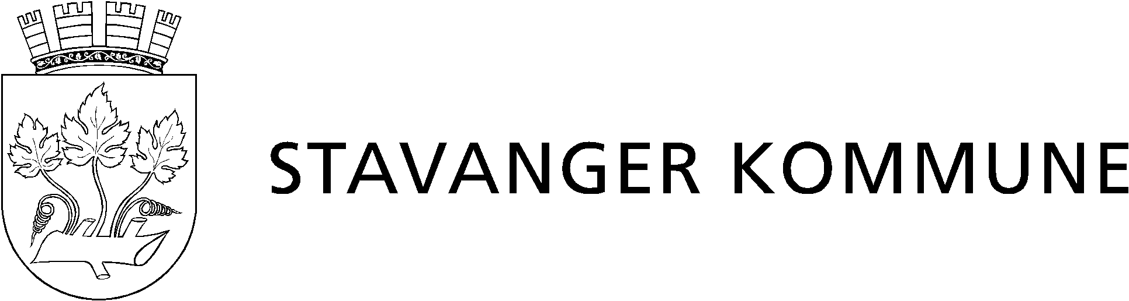

Innkalling

Gruppe: | FAU Revheim skole
Møtested: | Revheim skole
Møtedato/-tid: | 06.12.22 kl. 18.00
Møteleder: | Rektor
Referent: | 10B
Deltakere: | En FAU representant fra hver klasse
Forfall: | Meldes rektor
Kopi til:

Sak | Innhold | Ansvar
1 | Godkjenning av innkalling og referat | Leder
2 | Orientering om juleball og organisering | Rektor
3 | Nytt fra skolen og elevrådet | Rektor
4 | Refleksaksjon | Rektor
5 | 17.mai i bydelen
6 | Eventuelt

Hei

Jeg ser at du Elisabeth er FAU-leder på Hafrsfjord skole, og at du Wibecke er FAU-representant på Revheim skole. Jeg fant ingen informasjon om hvem som var FAU-leder, så flott om du Wibecke kan videresende, evt svare på vegne av FAU😊

Jeg er FAU-leder på Sunde skole, og vi har pratet litt om 17. mai. I fjor valgte Sunde skole å ha eget tog, og gikk fra Revheim skole bort til Sunde skole – med egen feiring sammen der. Det er flere som kunne ønske seg et større tog. Spesielt de som har barn både i barneskole og ungdomsskole, kunne tenkt seg at barma var samlet. Det regner jeg med at foreldre som har barn på Hafrsfjord og Revheim også vil synes er bra.

Det er ikke aktuelt for Sunde å delta i toget i Stavanger sentrum. Alternativet er å ha eget tog slik som i fjor, men vi ønsker mest å slå oss sammen med Hafrsfjord og Revheim.

Kanskje kunne det vært bra hvis Sunde, Hafrsfjord og Revheim dannet et tog sammen? Så kunne skolene ha egne feiringe på hver sin skole i etterkant? Har dere tatt dette opp i FAU? Vi på Sunde er i alle fall veldig positive til å få til noe sammen og ha en dialog rundt dette.

Mvh Anne Breivik

